快手联合人民日报《小将梅西》世界杯立体插画
广 告 主：快手
所属行业：互联网短视频
执行时间：2022.11.19-12.19
参选类别：体育+数字营销类
营销背景
世界杯期间，快手在无世界杯版权，无足球明星的情况下，旨在通过立体插画的形式“以小搏大”实现品牌突围，与达人深度内容共创，用独特视角且行业首创的立体插画内容聚焦体育用户和泛人群圈层。主推创作者，从平台视角保证差异化内容与独特性，同时联动人民日报的内容选题，实现了世界杯爆款内容的全网破圈。
营销目标
通过一个独特、创新的立体插画形式，打造世界杯期间快手生态下，独家且非版权的优质内容，调动端内用户资源，抢夺世界杯期间的品牌声量。
策略与创意
以创作者为核心，独家签约达人，保证创意内容在平台的唯一性和独特性。
用全网首创、前所未有的立体插画形式呈现世界杯期间最大话题热点：梅西的世界杯征战生涯和本届世界杯夺冠见证，用内容引起泛人群的情绪共鸣，尝试爆款出圈。
跟着赛程节奏，不仅实时添加梅西的高光画面，还准备了错失版和捧杯版两种结尾。甚至到决赛最后一刻，仍在更新梅西职业生涯的总进球数。
执行过程/媒体表现
执行前：以创作者为核心，引入独家达人，打造独特的立体插画内容。聚焦本届世界杯的主要话题讨论点“诸神黄昏”，用全网首创、前所未有的立体插画形式回顾梅西和C罗的五届世界杯生涯的高光与低谷，用创意、创新的内容引起泛人群的情绪共鸣，尝试爆款出圈。
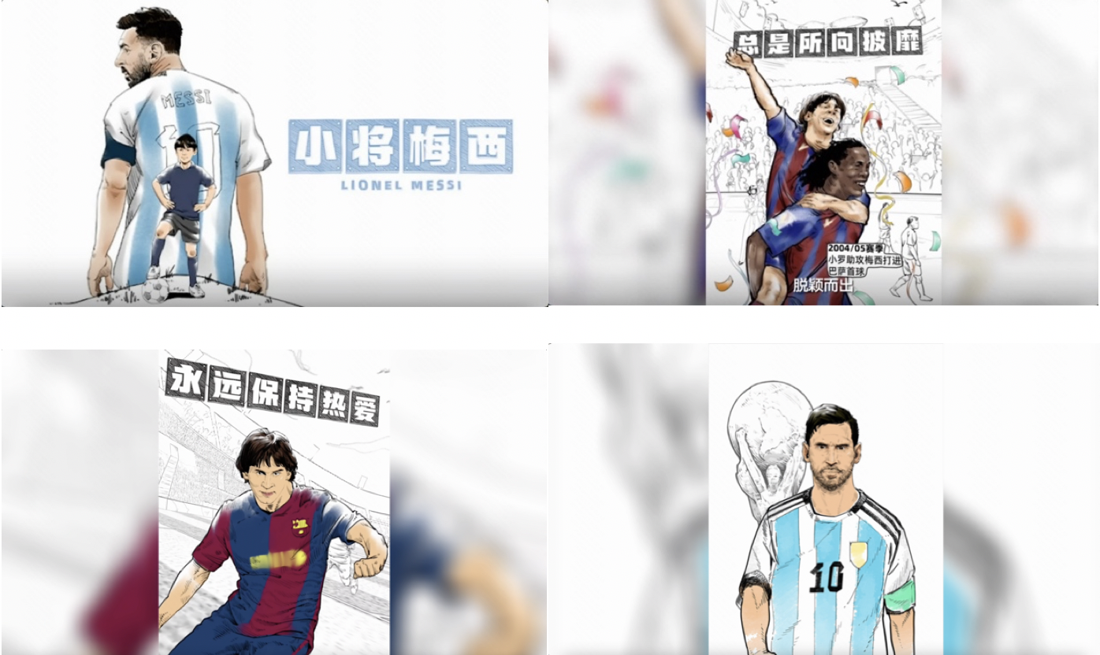
执行中：跟着赛程节奏，从小组赛、1/8决赛、1/4决赛、半决赛、再到决赛。不仅实时添加梅西的高光画面，比如1000号球衣背影，纪念梅西与马拉多纳、贝利等画面。还跟着赛事进程，准备了阿根廷队淘汰版和捧杯版两种结尾。甚至到决赛最后一刻，仍更新梅西职业生涯的总进球数，致敬梅西与阿根廷的胜利。
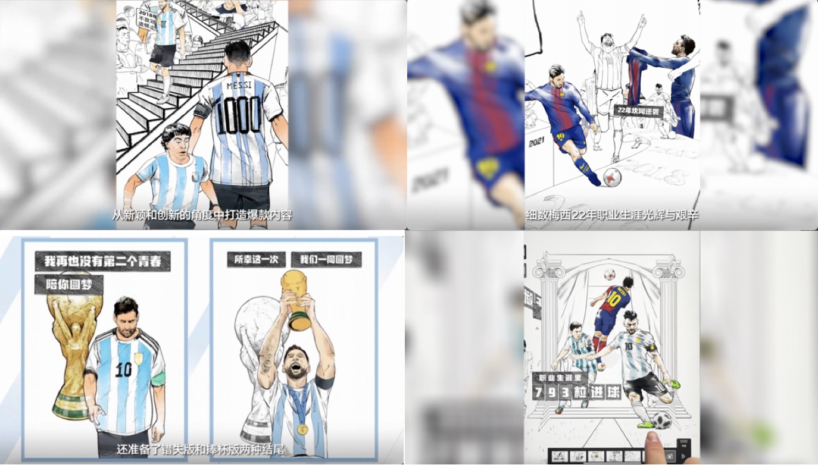
沟通党央媒合作：与人民日报共创内容，并在人民日报矩阵账号联合发布，人民日报官方微博号、微信号、视频号、官方快手号、人民日报客户端首页、人民日报视频客户端首页等新媒体渠道集体助阵传播。其中，人民日报更是为《小将梅西》在微博端全端口破圈转发两次。
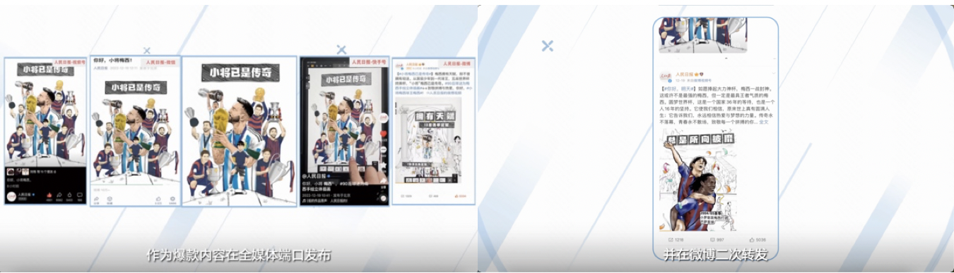
《后会有7》案例视频链接：
https://v.qq.com/x/page/p3370nl0wwj.html
小将梅西案例视频链接：https://www.bilibili.com/video/BV1wA41117Rd/?vd_source=2176e5546ca50da5c6ab972323967410
小将梅西报奖视频链接：
https://www.bilibili.com/video/BV1A84y1J7bg/?vd_source=2176e5546ca50da5c6ab972323967410
营销效果与市场反馈
《小将梅西》单条视频总播放量当天破1亿，人民日报全网转发破圈，全网总播放量超2.2亿。
被人民日报选做优质内容，共创并联合发布，人民日报矩阵账号（微博官号、微信官号、视频号、官方快手号、人民日报客户端首页、人民日报视频客户端首页）集体助阵传播。并在微博官号进行两次转发。
站外迅速冲上微博热搜总榜， 新浪和微视热榜。快手站内以#90后球迷为梅西手绘立体插画 为话题，获得快手世界杯榜TOP1，总榜TOP2，并持续在榜时长超过12小时。
各大知名足球评论员更是在自醒画画视频下面评论互动点赞。
快手扶持达人粉丝量破8.5万，并完成首个全网商单变现。

